Autorica: Tamara Lajtman, prof.
Jezik i komunikacija: Dativ i lokativ

nastava na daljinu

Udžbenik i radna bilježnica Hrvatski bez granica 5
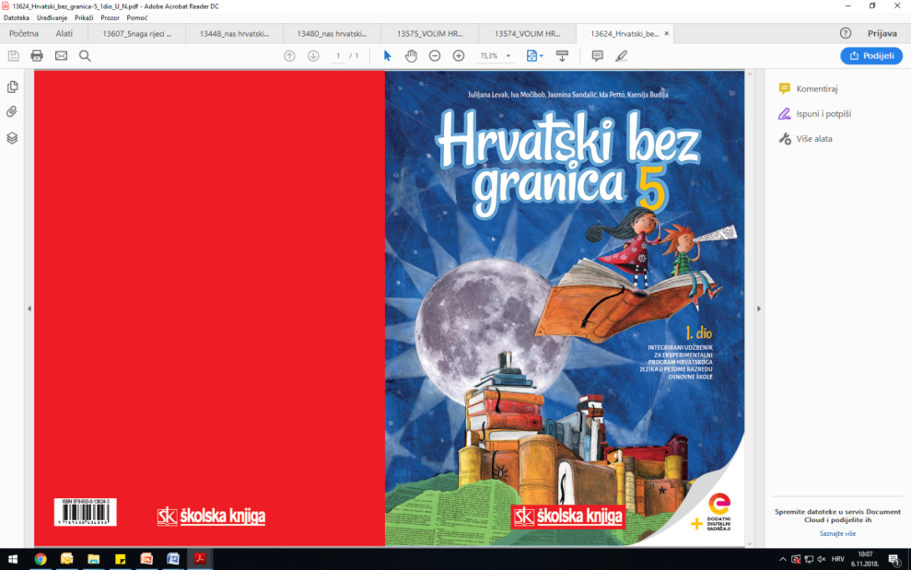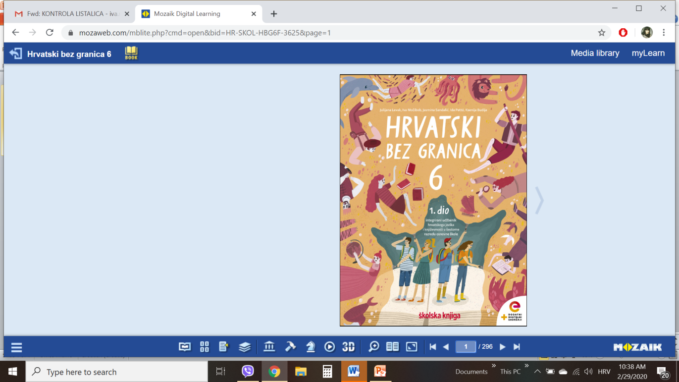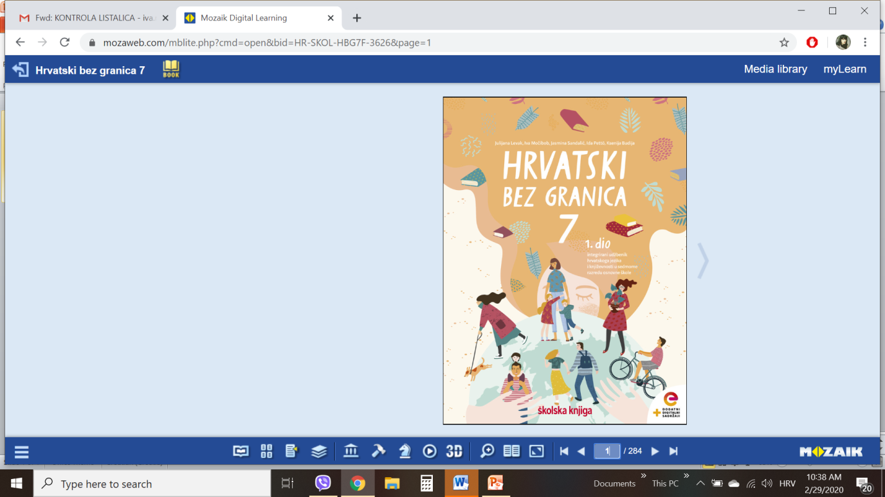

VRIJEME OSTVARIVANJA: _______________________________
BROJ SATI NASTAVE: 2 sata

Dragi učeniče / draga učenice, u satima koji slijede:

- prepoznat ćeš imenice u dativu i lokativu na temelju proširenih padežnih pitanja, prijedloga koji dolaze uz dativ i lokativ te značenja u rečenici.
- pravilno ćeš pisati i izgovarati imenice u dativu i lokativu u kojima su provedene glasovne promjene.

Pažljivo čitaj upute u zadatcima. Aktivnosti su planirane za 2 nastavna sata. Tako ih i raspodijeli. Planiraj vrijeme za svaku pojedinu aktivnost. Obavljene zadatke pošalji svojemu učitelju / svojoj učiteljici na dogovoreno mjesto i u dogovoreno vrijeme.

- SAT – HRVATSKI JEZIK I KOMUNIKACIJA: Dativ i lokativ

OPIS AKTIVNOSTI
1. aktivnost – čitanje i bilježenje
Otvori 40. stranicu u udžbeniku Hrvatski bez granica 5, 2. dio (https://www.e-sfera.hr/prelistaj-udzbenik/6b9bc976-1e34-4247-a8c0-d5e8ea69010a ). Napiši naslov u svoju bilježnicu. Na vrhu 40. stranice, u rubrici Pripremi se, nalaze se pitanja. Usmeno odgovori na njih.

2. aktivnost – služenje udžbenikom, čitanje i bilježenje
Pažljivo pročitaj lekciju Dativ i lokativ (40. – 43. stranica, digitalni udžbenik: https://www.e-sfera.hr/prelistaj-udzbenik/6b9bc976-1e34-4247-a8c0-d5e8ea69010a ). Dok čitaš, rješavaj zadatke koji se nalaze na rubnici te bilježi važne podatke u obliku natuknica u bilježnicu.
U svojim bilješkama nastoj odgovoriti na pitanja:
- Na koja pitanja odgovaraju imenice u dativu?
- Na koja pitanja odgovaraju imenice u lokativu?
- Po čemu se razlikuju imenice u dativu i lokativu?
- Što najčešće izričemo lokativom?
- Uz koje prijedloge dolazi imenica u lokativu?
- Uz koje prijedloge katkad dolazi imenica u dativu?
- Koje se glasovne promjene događaju u dativu i lokativu?

Svoje bilješke piši uredno, rabi različite boje kako bi istaknuo/istaknula ono što smatraš bitnim.

3. aktivnost – gledanje digitalnih materijala, ponavljanje
Ponovi što si naučio/naučila o dativu i lokativu. U digitalnome udžbeniku, u rubrici Hrvatski jezik (poveznica: https://www.e-sfera.hr/dodatni-digitalni-sadrzaji/4c574d3d-4e44-44b3-b9fb-48877723912c/ ) pogledaj prezentaciju i nadopuni svoje bilješke.

2. SAT – HRVATSKI JEZIK I KOMUNIKACIJA: Dativ i lokativ
1. aktivnost – digitalni udžbenik
Riješi dva zadatka u rubrici Primjenjujem, u digitalnome udžbeniku (https://www.e-sfera.hr/dodatni-digitalni-sadrzaji/4c574d3d-4e44-44b3-b9fb-48877723912c/ ), i provjeri svoje znanje o dativu i lokativu.
2. aktivnost – digitalni udžbenik
Riješi zadatak u rubrici Stvaram, u digitalnome udžbeniku ( https://www.e-sfera.hr/dodatni-digitalni-sadrzaji/4c574d3d-4e44-44b3-b9fb-48877723912c/ ). Razmisli po čemu si sličan/slična, a po čemu različit/različita od mame, tate, brata, sestre, prijatelja… Zaključi kako bi izgledao svijet u kojemu bi svi ljudi isto izgledali, imali iste osobine, isto se ponašali.
3. aktivnost – rješavanje radne bilježnice
Otvori radnu bilježnicu (76., 77., 78. i 79. str.) i riješi sve zadatke.

